응용전기전자실험
결과 보고서
실험 일자 : 2024.09.19
제출 일자 : 24.09.19
작성자 (조) : 2024 권준혁 (2조)
실험 2. RLC 과도응답, 정상상태응답
1. Abstract
이번 실험은 RLC 직렬 회로의 과도응답과 정상상태응답을 분석한다. 첫 번째 실험에서는 저항값에 따른 회로의 감쇠상태를 판별식의 근의 상태에 따라 언더댐핑(underdamping), 크리티컬댐핑(critical damping), 그리고 오버댐핑(overdamping)로 구분하고, 이를 각각 회로에서 구성하여 언더댐핑의 특성과 오버댐핑의 특성을 확인한다. 두 번째 실험에서는 주어진 저항, 인덕턴스, 그리고 커패시턴스의 값을 바탕으로 회로의 공진 주파수를 계산하고, 실제 회로를 구성하고 공진 주파수에서 전류가 최대, 전압이 최소가 되는지 확인한다.

2. Results
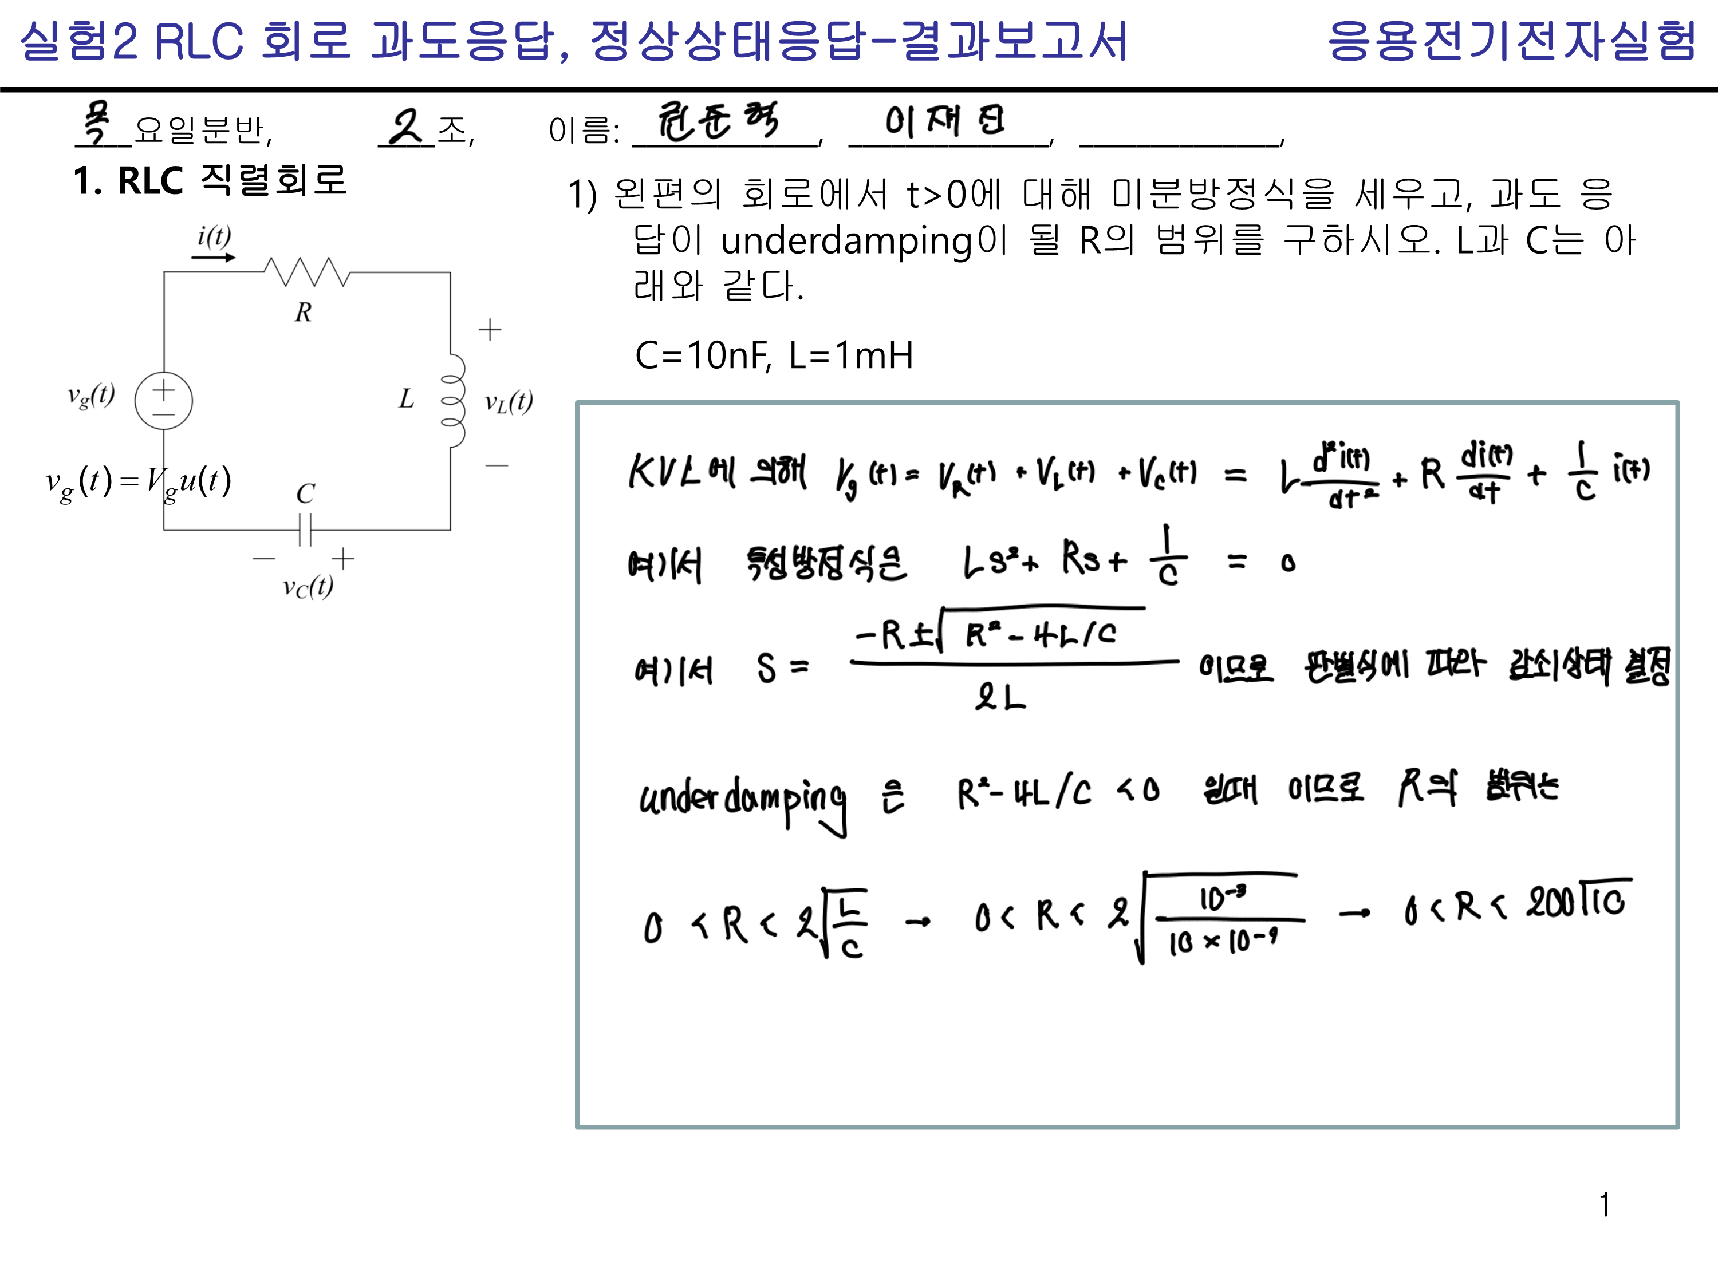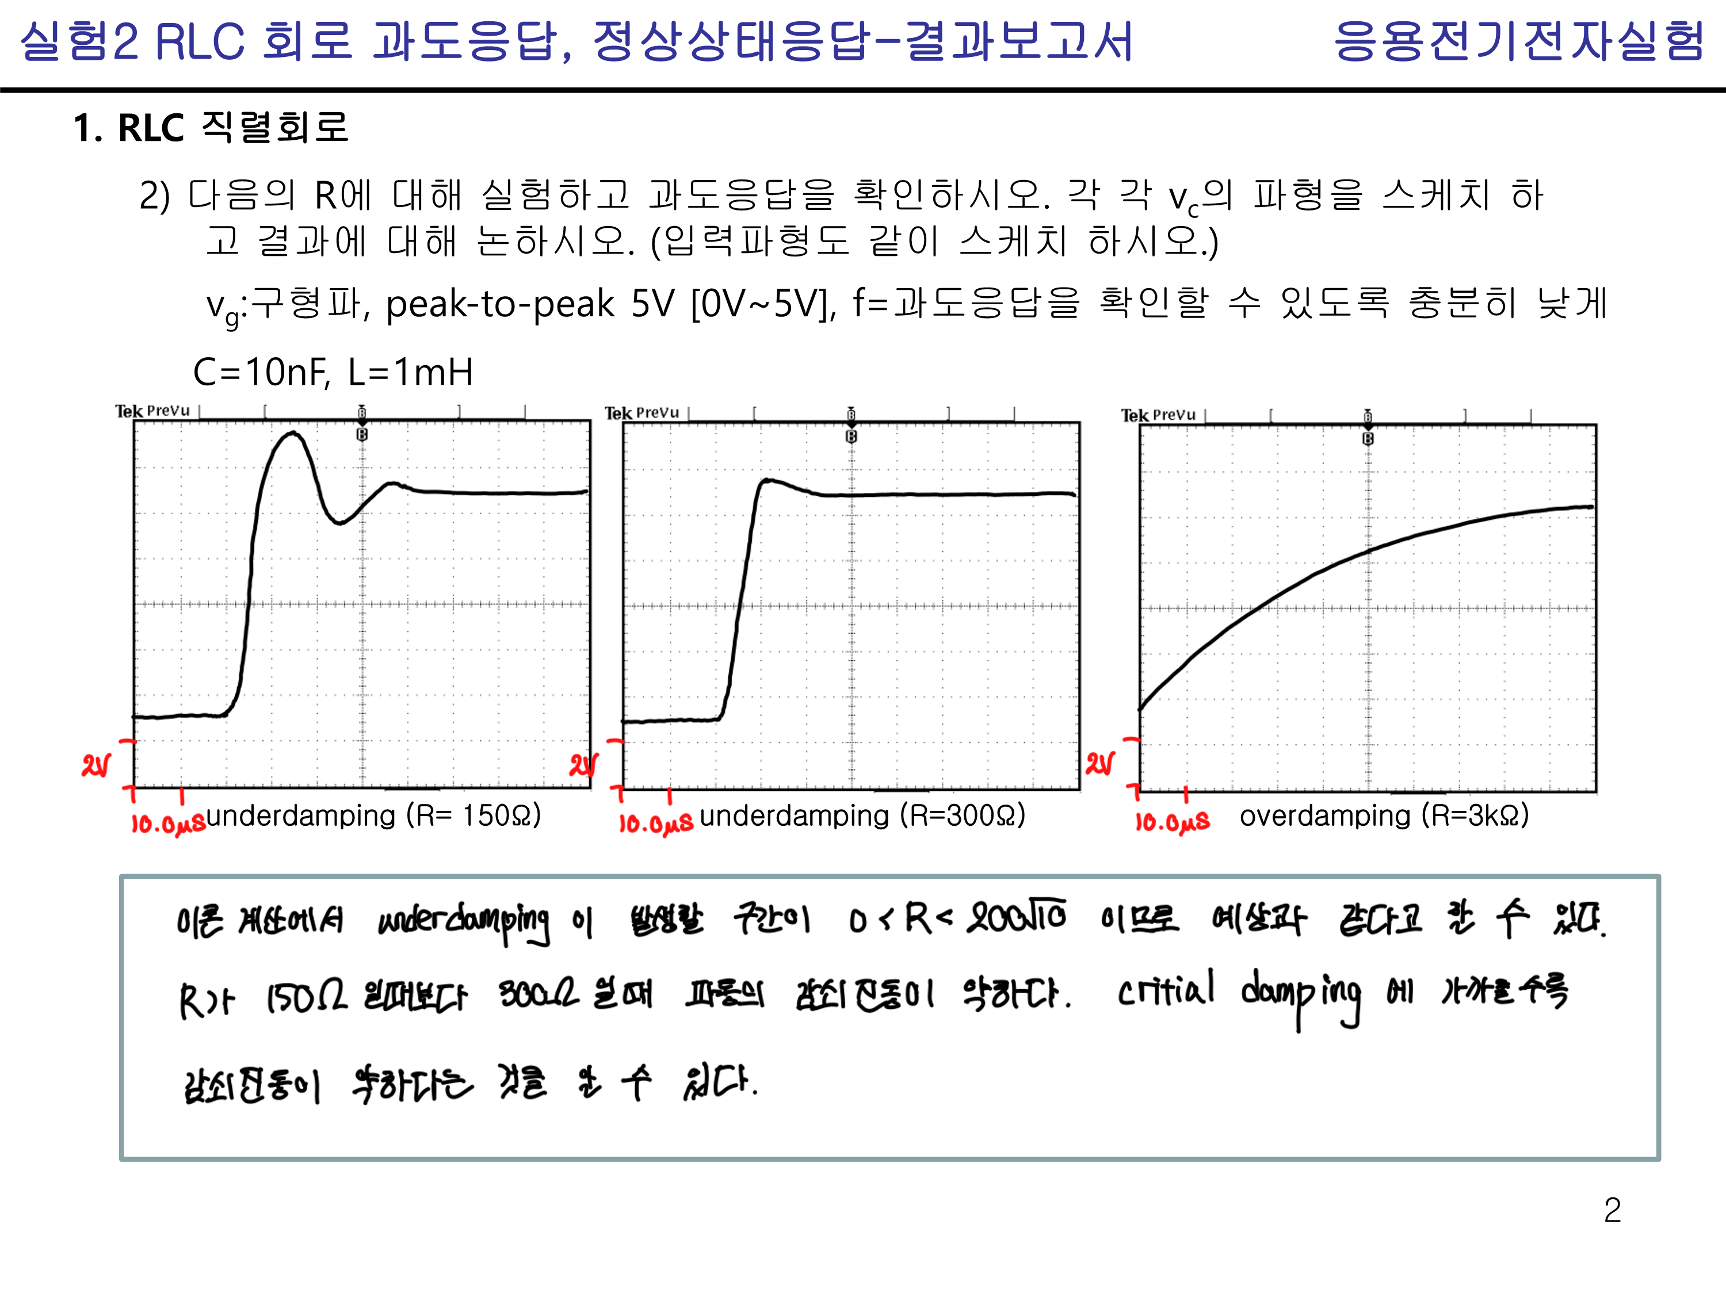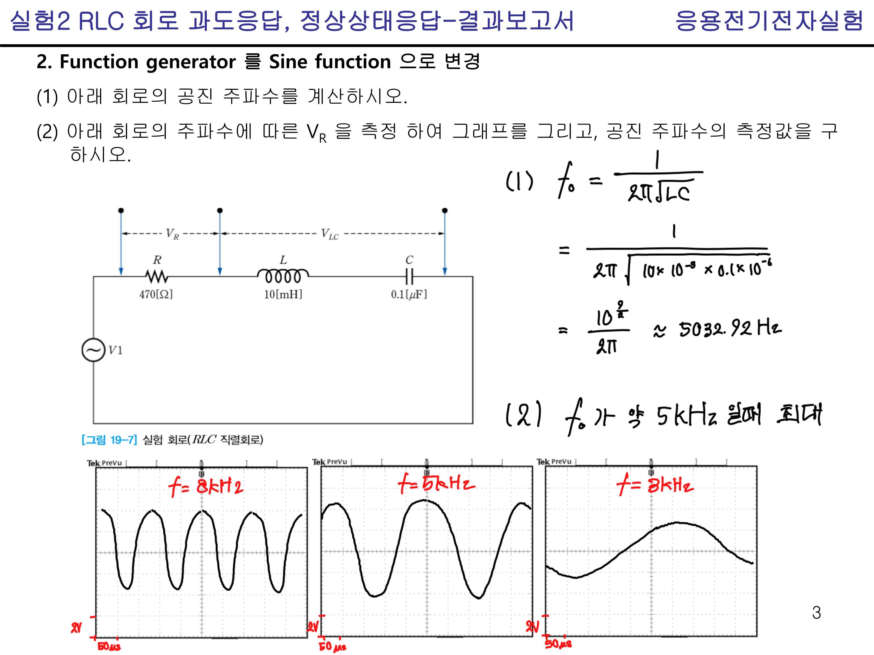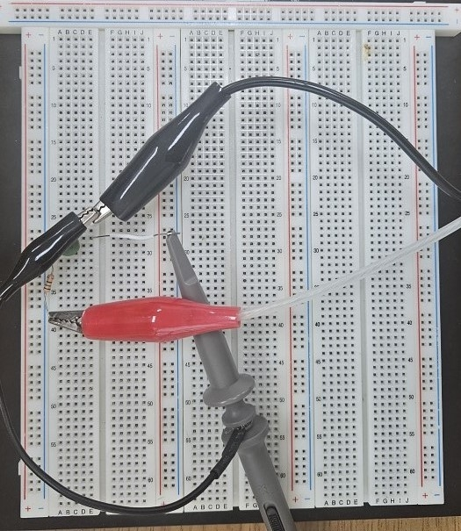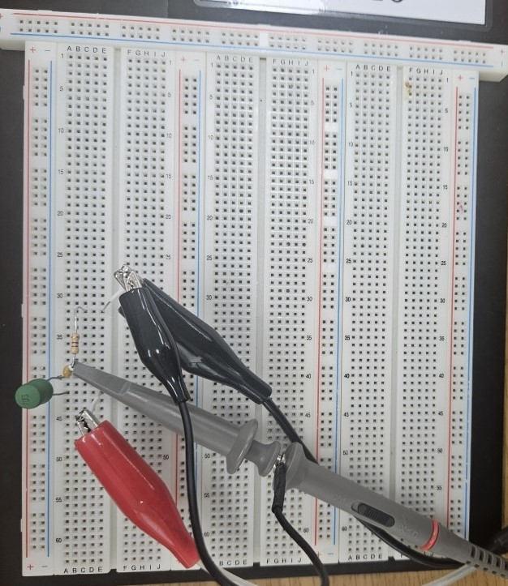
첫 번째 실험회로와 두 번째 실험회로
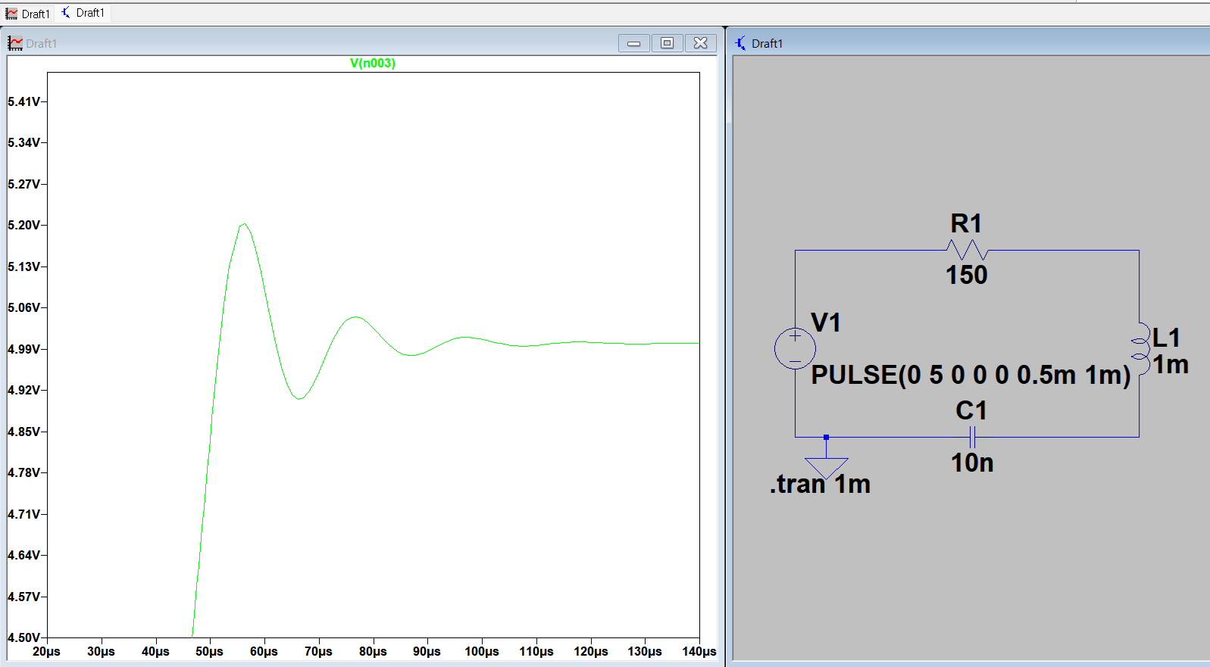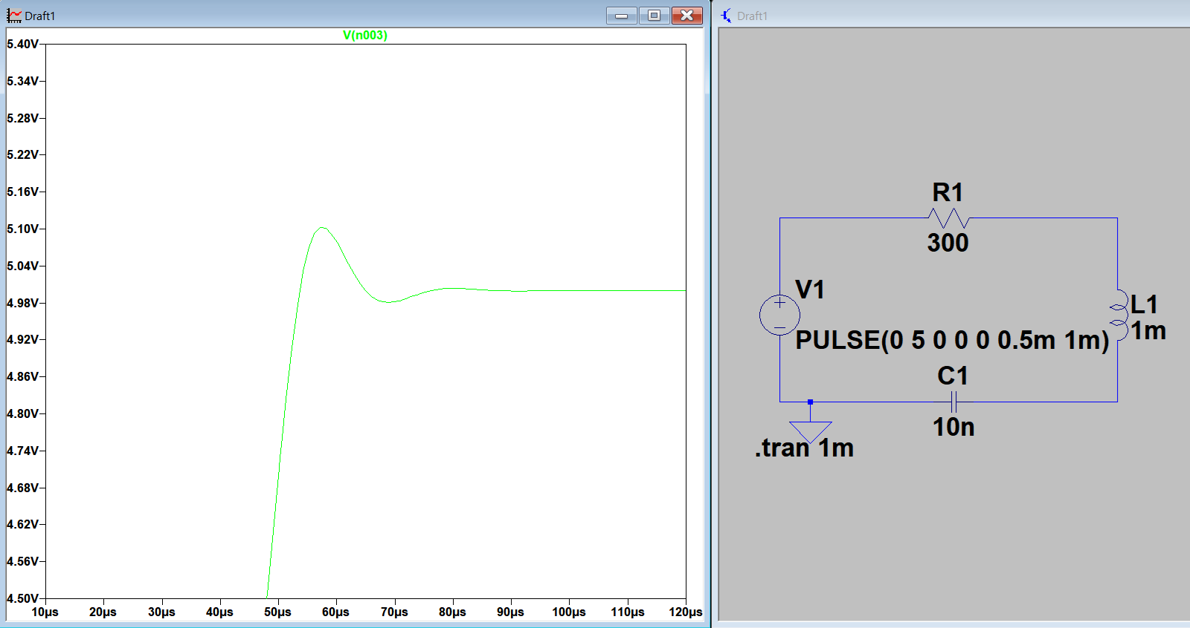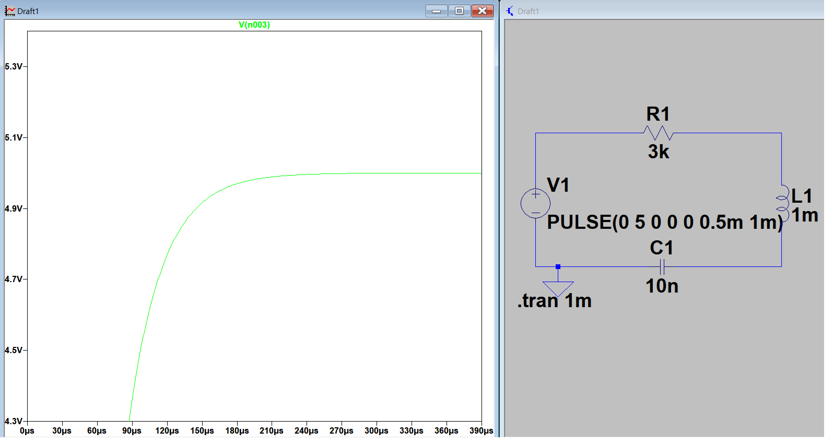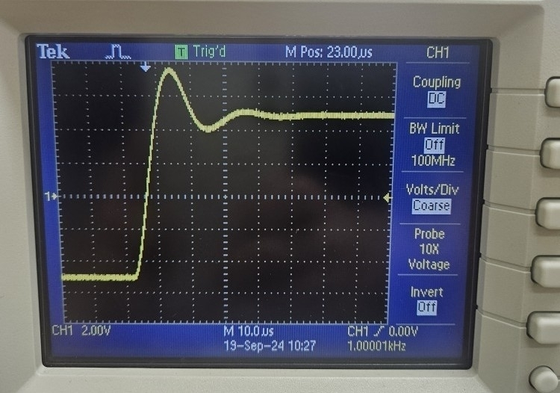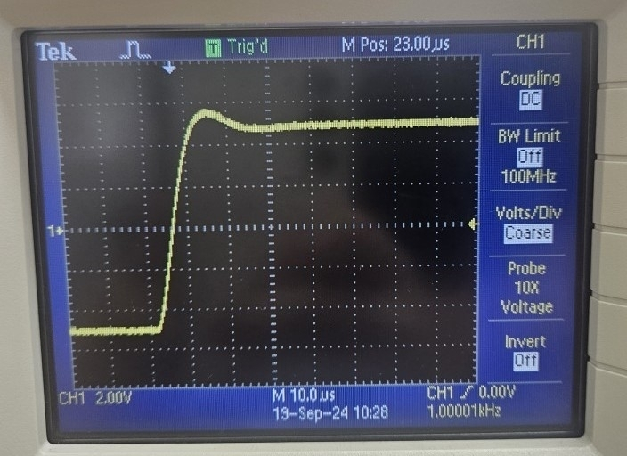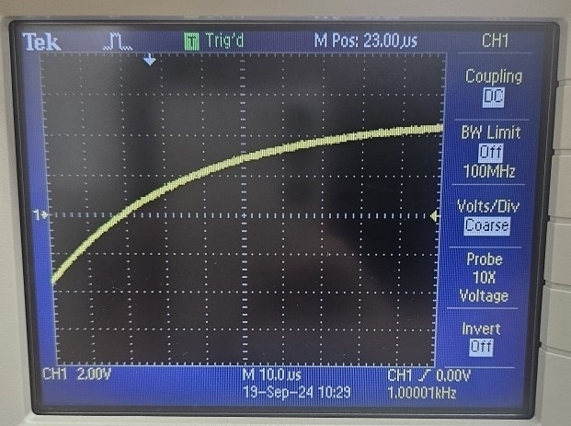
RLC 직렬 회로에서 저항의 크기를 각각 150Ω, 300Ω, 3kΩ으로 설정할 경우
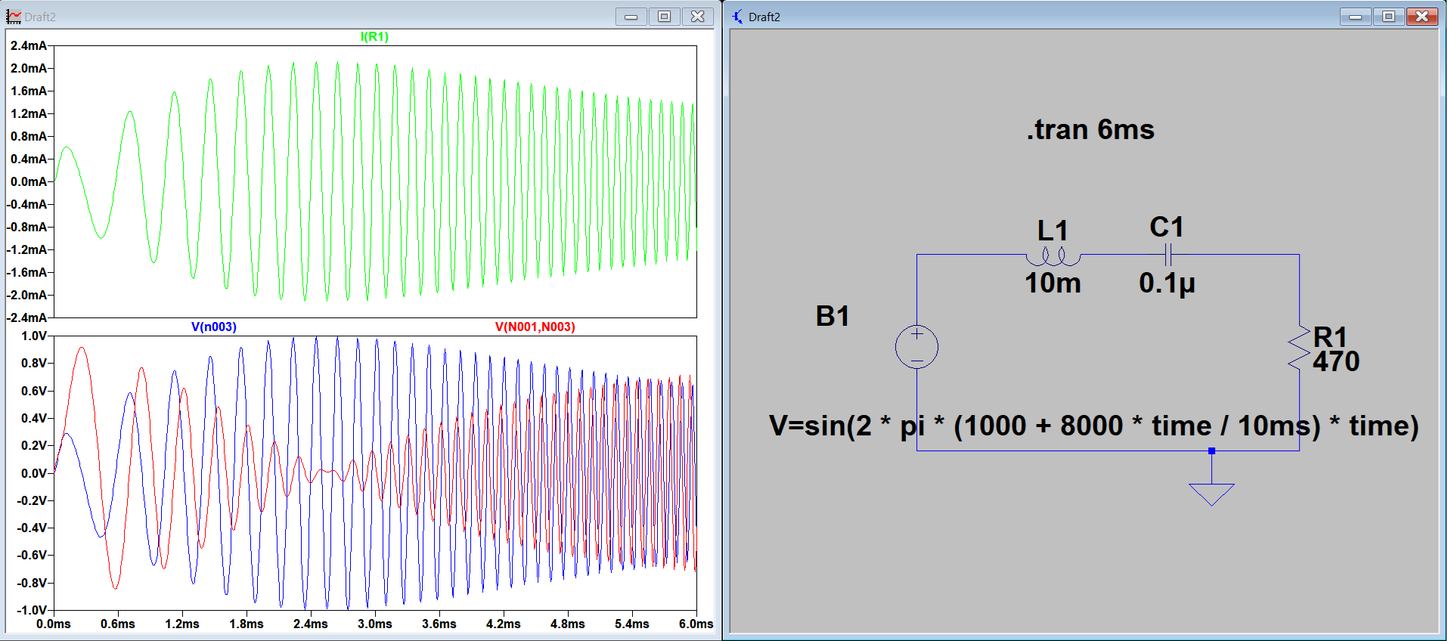
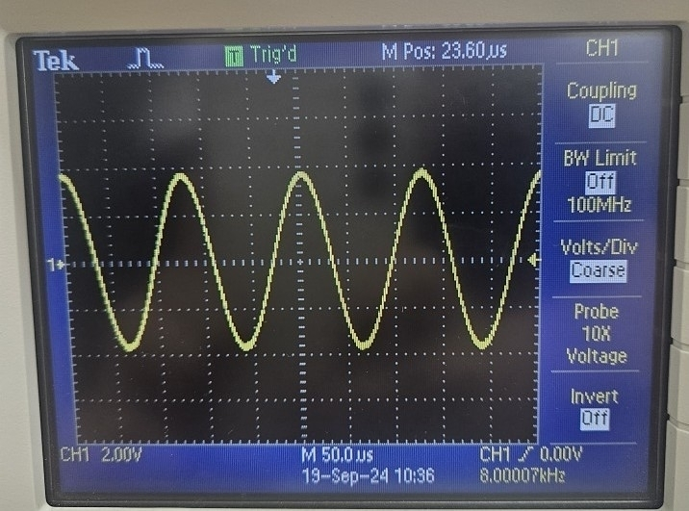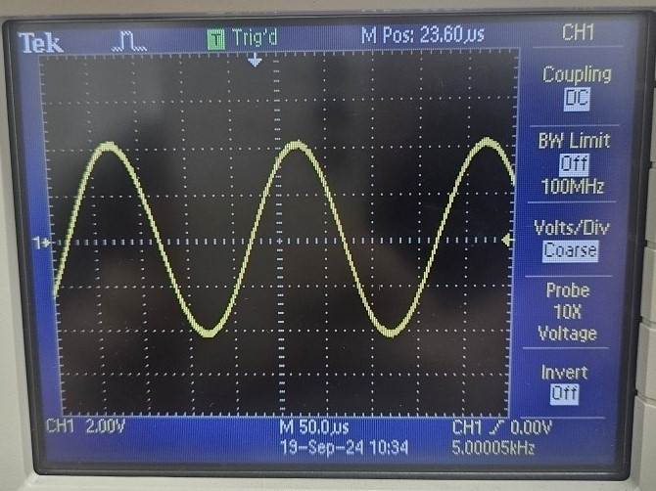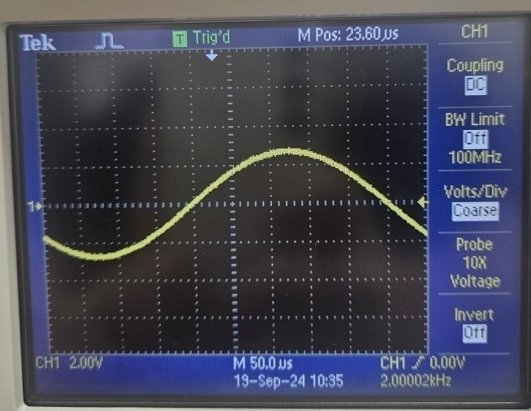
RLC 직렬 회로에서 주파수를 1kHz에서 9kHz로 증가시킬 경우

3. Conclusion and Discussion
이번 실험의 주요 논점은 RLC 직렬 회로에서 저항, 인덕턴스, 그리고 커패시턴스에 따른 회로의 과도 응답과 정상상태 응답의 특성을 분석하는 것이다. 첫 번째 실험에서 저항값이 150Ω인 경우 시스템은 언더댐핑(underdamping) 상태에서 진동이 강하게 나타났으며, 저항값이 300Ω인 경우 시스템은 언더댐핑(underdamping) 상태에서 진동이 약하게 나타났다. 저항값이 3kΩ인 경우 시스템이 천천히 수렴하는 오버댐핑(overdamping) 응답을 보였다. 이 실험에서 언더댐핑이 일어날 저항값의 이론적 범위는 0에서 200√10이므로 예상한 바와 같다고 할 수 있다. 언더댐핑의 특성은 고주파 필터, 오디오 시스템 등에서 빠른 응답을 필요로 할 때 사용된다는 것을 생각할 수 있었다. 반대로 오버댐핑은 정밀 측정 장비나 고전력 회로 등에서 안정성이 필요할 때 사용된다고 알 수 있었다.
두 번째 실험을 통해, 공진 주파수 근처에서 전류가 최대, 전압이 최소가 되는 공진 특성을 확인할 수 있었다. 공진 주파수는 약 50kHz 근방으로, 이론적으로 계산한 것과 일치하였다. 공진 특성의 활용에 대해 생각한 결과 특정 주파수에서만 신호를 통과시키는 필터 회로에 활용할 수 있다는 것을 알 수 있었다. 무선 통신 기술에서 특정 주파수 대역에서 신호 전송을 최대화하여 통신을 원활하게 하는 것도 공진 특성이 응용이라고 생각해 볼 수 있었다.

